Je crée mon conte ou ma petite histoire

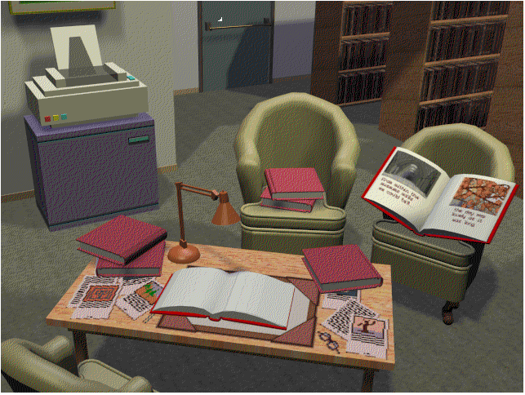 | Résumé de l’activité : | Création et illustration d’un conte ou d’une petite histoire
 | Compétence(s) (abréviation) : | PCM – ECM – DM – ECR – LIR – SELL – SSE
 | Cycle(s) : | 2 – 3 – 4

Description détaillée de l’activité ou du projet
L’application Auteur Studio Deluxe permet la création d’un conte ou d’une petite histoire. Ces créations peuvent être illustrées par des décors, des personnages, des objets, …
C’est aussi une autre façon d’aborder et de travailler l’écriture avec les enfants.

Compétences (en détail et en rapport avec les socles)
- Identifier des technologies (PCM.3.).
- Devenir producteur (ECM.1.).
- Mettre en œuvre les fonctions nécessaires à la fabrication et à la diffusion de ses propres productions médiatiques (ECM.1.1.).
- Utiliser des technologies (ECM.3.).
- Élaborer des représentations (ECM.4.).
- Mettre en œuvre des catégories (ECM.6.).
- Orienter son corps et se déplacer pour agir efficacement (DM.1.).
- Intervenir efficacement pour construire la réalité matérielle (DM.4.).
- S’adapter adéquatement à l’environnement physique et humain (DM.6.).
- Orienter son écrit en fonction de la situation de communication (ECR.1.).
- Mobiliser ses connaissances et savoir-faire pour élaborer des contenus (ECR.2.).
- Assurer l’organisation générale de l’énoncé suivant le genre utilisé (ECR.3.).
- Établir la cohérence entre phrases et groupes de phrases (ECR.4.).
- Associer les unités lexicales et grammaticales au sein des phrases (ECR.5.).
- Veiller à la présentation graphique et orthographique du message (ECR.6.).
- Être attentif à la dimension non verbale du texte (ECR.7.).
- Orienter sa lecture en tenant compte de la situation de communication (LIR.1.).
- Élaborer des significations (LIR.2.).
- Dégager l’organisation générale du texte (LIR.3.).
- Percevoir la cohérence entre phrases et groupes de phrases (LIR.4.).
- Interpréter les unités lexicales et grammaticales (LIR.5.).
- Interpréter les indices graphiques et orthographiques (LIR.6.).
- Percevoir la dimension non verbale du texte (LIR.7.).
- Analyser et comprendre un message (SELL.1.).
- Traiter les informations et les cheminements (SELL.2.).
- Résoudre, raisonner et argumenter (SELL.3.).
- Repérer et situer dans l’espace des objets dont soi-même (SSE.2.).

Matériel, logiciel(s) utilisés
- Des iMacs.
- Une imprimante.
- L’application Auteur Studio Deluxe présente sur ces mêmes machines.
- Le conte ou la petite histoire écrite dans le cahier de brouillon.
- Un guide d’emploi à l’intérieur duquel différentes aides sont présentes afin de répondre aux différentes questions relatives à l’utilisation de l’ordinateur et de ses différentes applications.

Durée de l’activité, du projet
- Une à deux périodes pour l’écriture au brouillon du conte ou de la petite histoire.
- Une période pour la découverte de l’application et de ses différentes fonctions.
- Deux à trois périodes pour la transcription et l’illustration du conte ou de la petite histoire à l’ordinateur.

Références (ressources, sites, bibliographies, …)
- Mode d’emploi de l’application Auteur Studio Deluxe.

Lexique (mots spécifiques à l’activité à expliquer)
- /

L’activité, le projet pas à pas
- Au préalable, les enfants auront déjà réalisé en classe un brouillon de leur conte ou de leur petite histoire.
- Si le nombre d’ordinateurs le permet, les enfants se répartissent seul devant chaque machine. Dans le cas contraire, deux enfants par machine est un maximum. Ils réaliseront chacun à leur tour leur travail.
- Découverte de l’application par les enfants et explications du professeur (utilisation éventuelle de l’Assistant réseau, démonstration des différentes fonctions).
- Consignes pour la réalisation du travail (orthographe, pas trop de décoration, liens entre les différentes pages, …).
- Réalisation du travail par les enfants.
- Le professeur est disponible à tout instant afin d’une part de vérifier si les consignes ont été comprises et suivies et d’autre part de répondre aux questions et difficultés qui peuvent survenir.
- Impression des différents travaux des enfants dès que ceux-ci sont terminés.

Lien, prolongements (avec des projets similaires ou faisant intervenir les mêmes compétences)
- À partir des écrits des enfants, révision de certaines règles d’orthographe, de conjugaison, de grammaire. Correction ensuite dans les écrits.
- Les travaux peuvent être placés à la bibliothèque de l’école afin d’être lus par d’autres enfants ou être présentés (lus) à des classes de maternelle.
- Utiliser l’application pour créer des décors, … afin d’exporter ceux-ci et de les utiliser pour créer des histoires interactives dans un traitement de texte par exemple.

Remarques (observations durant l’activité, prévoir avant, après, …)
- Insister auprès des enfants sur le respect de la notion « espace-temps ».

Activité proposée par…
CHANTRAINE Benoît
ADE
Instituteur 4e primaire
Responsable TICE
Institut Notre-Dame des Hayeffes
Mont-Saint-Guibert
chantraineb@mac.com

